**Développeur web et web et web mobile**

**(Partie Front-end uniquement)**

**Dossier projet stage**



**LEFEBVRE Kévin**

**Titre Professionnel de niveau 5**

**DWWM**

**Mars 2022/ Octobre 2022**

**Sommaire :**

Table des matières

1. Liste des compétences du référentiel qui sont couvertes par le projet : 3

Développer la partie Front-end d’une application web ou web mobile en intégrant les recommandations de sécurité 3

2. Qui sommes-nous ? 4

3. Cahier des charges, expression des besoins ou spécifications fonctionnelles du projet. 5

4. Spécification fonctionnelle du projet 5

Langages, technologies, méthodes et logiciels utilisés : 5

5. Réalisation du candidat 5

Maquettage d’une application avec Paint (formulaires) 5

6. Réaliser une interface utilisateur web statique et adaptable 7

Définition de boostrap : 8

7. Points faibles du langage JavaScript 10

8.Le formulaire inscription en image (1/2) 11

9.Formulaire inscription en image(2/2) 12

10.Les expressions Régulières 13

11.Création d’un input file (bouton de téléchargement de fichiers). 20

12.Compréhension et traduction d’un site web en anglais. 21

13.Mes médias Queries 22

14.Media Queries sur une tablette ou mobile. 23

15.Le média print(imprimante) côté menu clients et administrateur(entreprise) 24

16.Les Annexes 25

1.Menu client (utilisateur). 26

2.Menu Administrateur(Entreprise) 27

3.Le HTML bouton s’inscrire ou se connecter. 28

# Liste des compétences du référentiel qui sont couvertes par le projet :

Chacune des compétences citées ci-dessous, sont tirées du « Référentiel Emploi Activités Compétences du titre professionnel DWWM ».

### Développer la partie Front-end d’une application web ou web mobile en intégrant les recommandations de sécurité

• Maquetter une application

• Réaliser une interface utilisateur web statique et adaptable

• Développer une interface utilisateur web dynamique

# Qui sommes-nous ?

L’entreprise s’appelle Altameos multimédia.

Elle est dirigée par une personne indépendante nommé M. SCHNENBURGER.

Le métier de cette personne est intégrateur web. Voici ce qui est dit sur le site :

Qualité, proximité et disponibilité sont nos mots d’ordre.

Réunir ces trois atouts, c’est vous assurer la qualité et le suivi de votre communication Internet.

Grâce à notre réactivité, nous pouvons vous proposer constamment une étude de vos besoins au cas par cas.

Un large panel d’intervention pour vous aider à maîtriser vos communications numériques.

Altameos Multimédia mobilise tout son savoir et ses compétences pour vous aider à mieux communiquer à l’aide d’outils multimédia diversifiés.

Un projet Internet ? Un projet multimédia ?

Nous sommes là pour étudier vos besoins et vous aider à concevoir votre site d’A à Z.

En tant que commerçant, vous vous êtes certainement déjà posé la question :

 Pourquoi devrais-je avoir un site internet ?

Quels avantages cela peut-il apporter à mon business ?

Cela est plus important que vous ne le pensez.

Avec un site web vos options sont infinies, mais laissez-nous vous parler des raisons les plus importantes. De la visibilité et autres.

Les Entreprises clientes actuelles et un ancien de la société qui ont fait confiance à Altameos Multimédia :

CLMBBDO (plus en activité depuis fin 2020 cause Covid)

VINCI leader mondial des concessions et de l’énergie.

Renault Group constructeur automobile

Globaz fournisseur de solutions informatiques

Barramundi restaurant parisien

Logaxone développement informatique (ux/ui design)

Keley Live Startup Minded aide pour des projets digitaux informatiques.

Touregs agence dans le digital.

# Cahier des charges, expression des besoins ou spécifications fonctionnelles du projet.

En accord avec M. Lucas SCHNENBURGER, tuteur de stage et propre patron de son entreprise , nous avons fait analyse des besoins de ce projet. L’objectif du candidat pour le Front-end est le suivant :

- créer une application comptable pour faciliter l’entreprise ,les sociétés et les particuliers à gérer leurs factures et devis.

- créer des formulaires pour l’inscription (les coordonnées, adresse, code postal, mail , nom, mot de passe) .

- créer deuxième formulaire de connexion (le mail et mot de passe).

- créer un menu pour le profil utilisateur.

-créer un menu pour Altemeos Multimédia, qui Multimédia aura un profil administrateur avec son propre menu.

Les clients auront leurs propres profils personnalisés. Mais auront quelques fonctionnalités qui leurs seront inaccessible.

# Spécifications fonctionnelles du projet

### Langages, technologies, méthodes et logiciels utilisés :

Pour ma part n’ayant fait que la partie Front-end (partie client côté visible de la page web), les langages utilisés HTML, CSS, JavaScript rendrons plus dynamiques les formulaires web, et pour y ajouter des sécurités supplémentaires comme les expressions Régulières (pour exiger un format correct par exemple pour un mail un @ et une fin de domaine en (fr, com, org) sera obligatoire pour valider l’adresse mail).

# Réalisation du candidat

### Maquettage d’une application avec Paint (formulaires)

Réfléchir à ce qui doit être l’application comptable (devis, factures)

Lors de la définition de projet de M. SCHNENBURGER, le but est de réfléchir au contenu en premier lieu pour cette application comptable, sachant qu’il n’y aurait pas que la société, qui pourra y accéder.

Il y a également les clients particuliers, ainsi que des professionnels d’autres entreprises partenaires demandant nos services.

En premier lieu, nous devions maquetter un formulaire d’inscription, (plus son contenu, pour l’application comptable ainsi que le formulaire de connexion.

Pour les clients qui sont déjà inscrits, pour qu’ils se connectent sur le site web, il fallait indiquer dans les inputs, le mail et le mot de passe.

Pour le formulaire connexion, voici la maquette (mail clients ou professionnelle et mot de passe) :

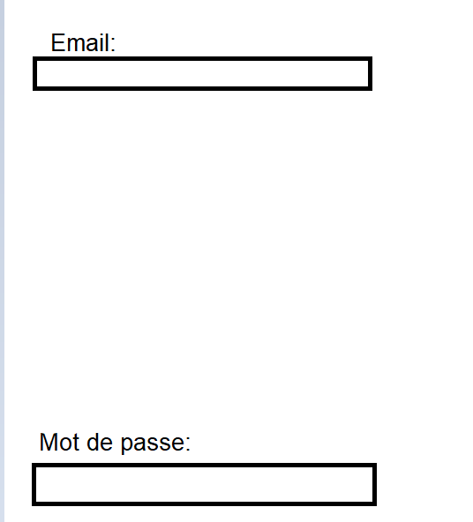

Dans la maquette, l’utilisateur, peut indiquer son mail dans le formulaire. Son input html correspondra à celui d’un type e-mail.

Pour le mot de passe dans la maquette, celui-ci servira à indiquer, pour le client son mot de passe dans ce même formulaire.

L’input html correspondant à cela est de type password. Et le background white à la surface du formulaire d’inscription.

Et voici la maquette pour le formulaire inscription :

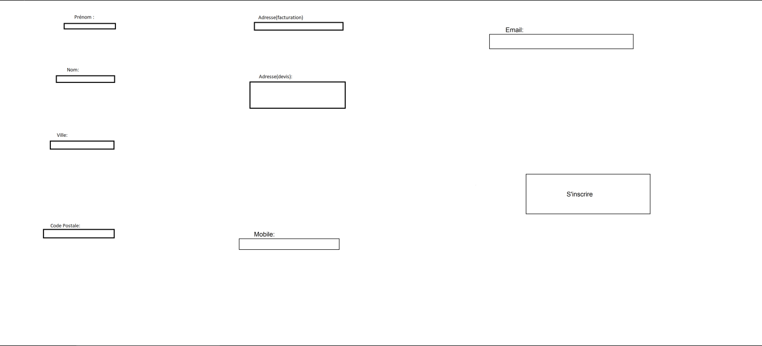

Le blanc de la maquette correspond au background du formulaire d’inscription.

Les inputs à remplir de type texte dans la maquette correspondent aux prénoms, noms et villes et adresses.

L’input de type nombre dans la maquette qui est le code postal, ceci correspond à ce que doit renseigner le client, à savoir son code postal.

L’input de type tel nommé dans la maquette mobile, cela sert pour demander le numéro de mobile au client.

Enfin pour l’input de type mail qui correspond dans cette maquette à l’e-mail.

Le bouton de la maquette quant à lui sera utile pour valider ce formulaire d’inscription.

# Réaliser une interface utilisateur web statique et adaptable

Après le maquettage mon tuteur de stage, a demandé de coder l’application.

Mais avant, il a demandé de rajouter dans le formulaire inscriptions, quelques renseignements en plus, qui seront nécessaires.

Il s’agit d’un menu déroulant avec deux champs : client et administrateur.

Et il m’a demandé également d’insérer un menu déroulant avec tous les pays du monde.

Le tuteur souhaitait un input mot de passe, la confirmation de celui-ci, le numéro de téléphone ainsi qu’un numéro de SIRET, si le client est un professionnel. Ce numéro sera donc facultatif, afin que le particulier puisse s’y inscrire également.

Pour effectuer les formulaires mon tuteur m’as conseillé pour plus de modernité et design ; d’effectuer mon formulaire d’inscription à l’aide de Bootstrap en insérant dans mon fichier HTML le script JavaScript.

### Définition Bootstrap :

Bootstrap c’est quoi ?

Bootstrap est un Framework développé, par l'équipe du réseau social Twitter.

Proposé en open source, (sous licence MIT), ce Framework utilisant les langages HTML, CSS et JavaScript fournit aux développeurs, des outils, pour créer un site facilement.

Ce Framework est pensé, pour développer des sites, avec un design responsif, qui s'adapte à tout type d'écran, et en priorité pour les smartphones.

Il fournit des outils, avec des styles, déjà en place, pour des typographies, des boutons, des interfaces de navigation et bien d'autres encore. On appelle ce type de Framework, un "Front-end Framework.

J’ai trouvé un formulaire Bootstrap, sur le site internet d’une personne dans un répertoire git de Cooladmin.

Ce dossier contenait tout le html et CSS et JavaScript nécessaires pour les formulaires.

Mais comme la personne était anglaise, et que le tuteur voulait les demandes de renseignement en français, j’ai modifié le formulaire connexion dans le HTML avec Visual studio code.

J’ai rajouté le numéro de téléphone, qui pourra correspondre à tous les pays en recherchant sur le net une librairie qui permet d’accéder à de nombreux indicatifs téléphoniques. Voici ce qu’il faut déclarer dans Visual studio code dans le HTML formulaire inscription dans le head :



Pour que le numéro de téléphone soit international, ainsi que l’affichage du drapeau du pays correspondant aux numéros, il faut placer ce code à la fin du body dans le HTML pour qu’il soit vraiment opérationnel.

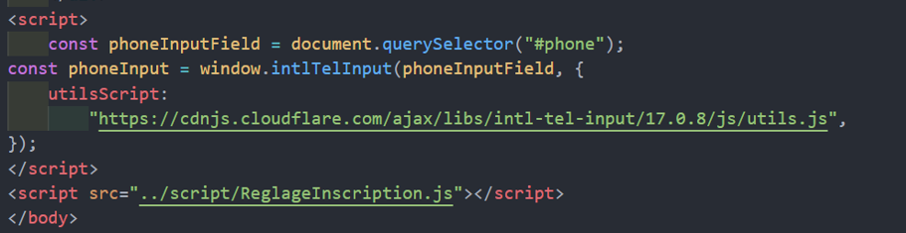

Voici le formulaire de connexion original, trouvé sur le répertoire Git.

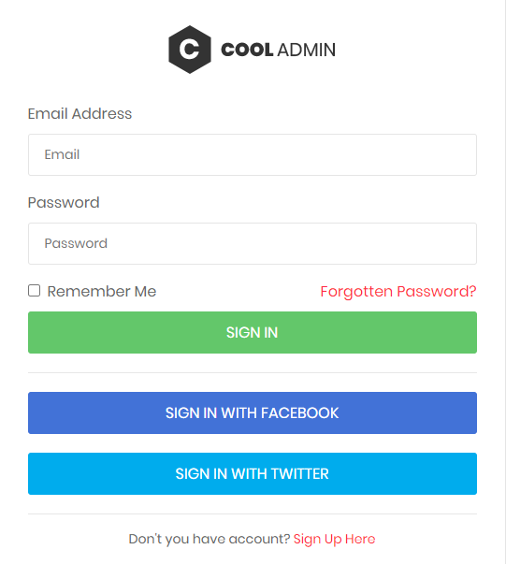

Voici la version française que voulait mon tuteur en supprimant les boutons Twitter et Facebook. Et en mettant j’ai ajouté le logo de l’entreprise ainsi qu’un background grey dans ce formulaire.

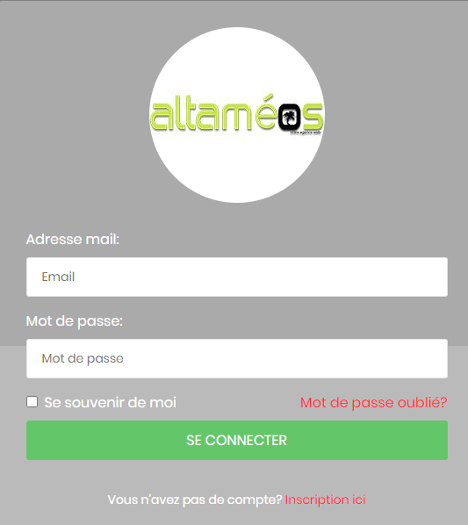

# Les vulnérabilités du langage JavaScript

Ce langage comporte plusieurs failles et l’une d’elle est importante.

Voici pourquoi :

Le principal problème ou inconvénient de JavaScript est que **le code est toujours visible par tout le monde, tout le monde peut voir le code JavaScript.** Quelle que soit la proportion d'interprétation rapide de JavaScript, JavaScript DOM (Document Object Model) est lent et il est avec un rendu jamais rapide avec HTML. **Le code JavaScript est visible dans le code source de la page** et quand la page est inspectée.

Possibilité en plus d’injecter un code malveillant, dans un site web qui pourrai être fragile. Plus le moyen également au pirate de créer un phishing sur le côté client. Voler ses données est aussi à envisager. Ce qui permet de créer une faille qui se nomme XSS.

# 8. Le formulaire inscription en image (1/2)

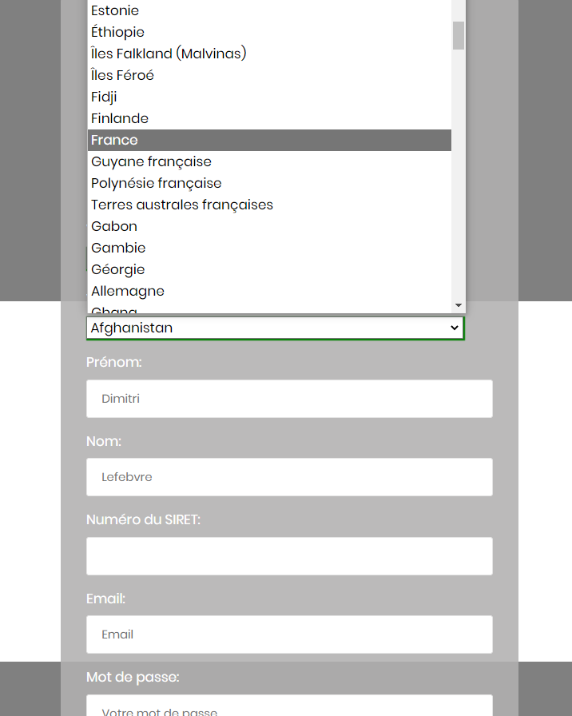

Une librairie trouvée sur le net a permis de créer un select avec les pays du monde entier.

# 9. Formulaire inscription en image (2/2)

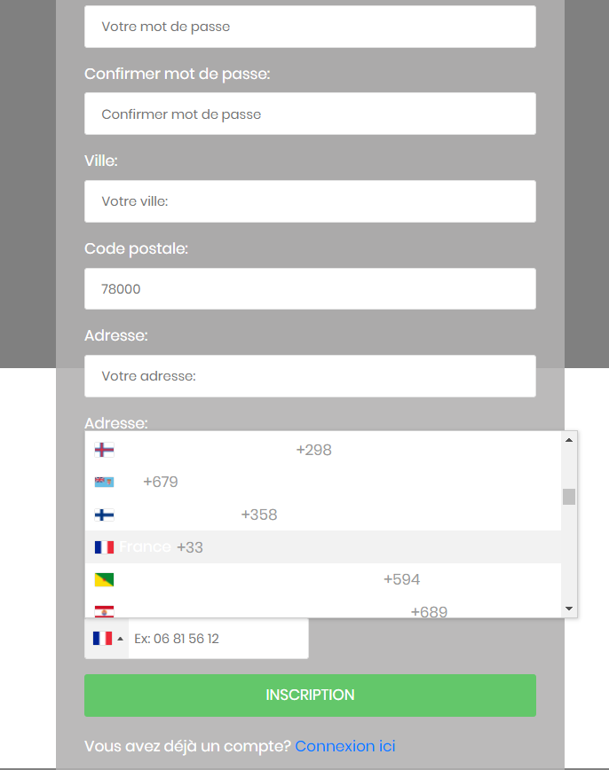

Les codes HTML et JavaScript du plugin select du téléphone.

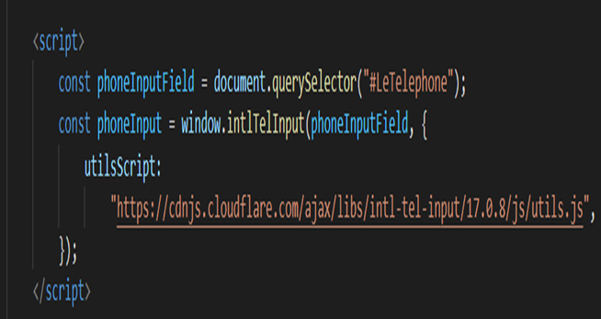

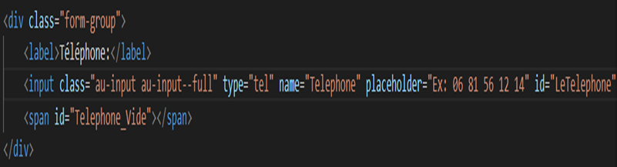

# 10. Les expressions Régulières

Pour aider l’utilisateur à remplir la page inscription, il fallait s’inspirer des conditions avec les expressions régulières ou regex. Le premier cas du formulaire d’inscription, le nom et prénom qui ont la même condition, pour l’expression régulière exigé.

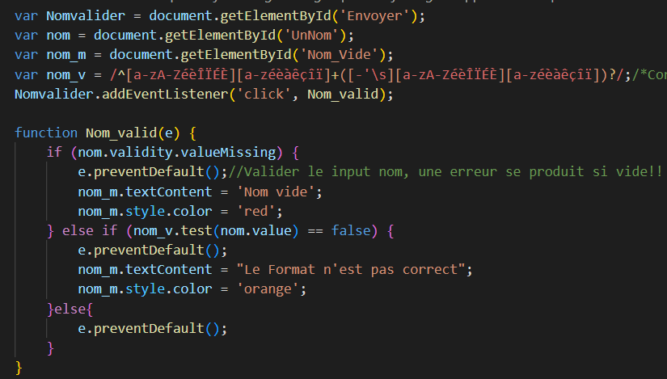La regex autorise, en première lettre aussi bien les lettres majuscules les minuscules. Elle permet aussi quelques caractères de lettres accentuées (é, è, le i accent circonflexe et tréma en majuscule, les e majuscules accents aigus et grave).

Pour le reste du nom, pas de lettres majuscules autorisés, mais que des lettres minuscules avec certaines accentuées (é, è, à, é, ç, î, ï).

La fonction Nom_valid correspondant à l’événement clic du bouton permet la vérification des entrées faites par les utilisateurs. Cette fonction évite l’envoie de données erronées.

Et créer la condition, selon laquelle le bouton réagira. Dans le cas ou l’utilisateur, essaye de valider un nom vide cette fonction marque l’erreur « nom vide » en rouge. Et si par contre le format est incorrect, c’est l’expression régulière qui agit. Si le nom ne correspond pas aux exigences données le message de couleur orange « Le format n’est pas correct » se met donc en fonctionnement.

Les expressions régulières pour indiquer sa ville dans le formulaire en JavaScript afficher en image.

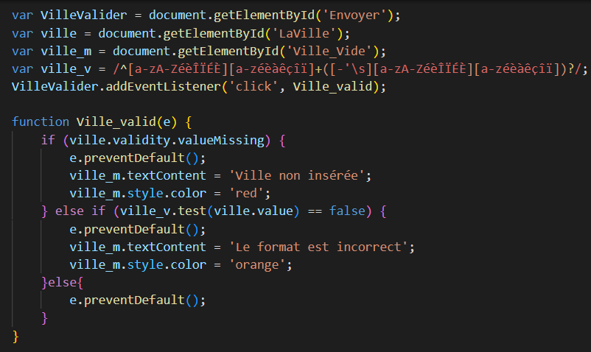

Voici les conditions de l’expression régulière, pour valider une ville dans un formulaire.

La première lettre de la ville, autorisation des lettres minuscules, ainsi que les majuscules, ainsi que lettres accentuées (é, è, à, ê, ç, î, ï, Î, Ï, É, È).

Le reste des caractères, pour la ville, les seuls autorisés sont des lettres minuscules, ainsi que des lettres accentuées qui sont (é, è, à, ê, ç, î, ï).

La regex, si la ville à pour exception, une apostrophe dans son nom et un s, seul une autorisation en plus est disponible l’apostrophe et le s, des villes d’exceptions concernées.

La condition de la fonction Ville_valid, qui sert à bloquer le bouton, si les conditions de validation par apport aux expressions régulières sont erronées.

La condition (if), quand l’utilisateur, essaye de forcer la validation, alors l’erreur « ville non insérée », apparait en couleur rouge.

Si (else if) se déclenche ça indique que le format demandé pour la ville, n’est pas correct. Comme pour l’erreur dans l’image, il est indiqué en message d’alerte orange que le format est incorrect.

Voici le regex correspondant pour un code postal en JavaScript:

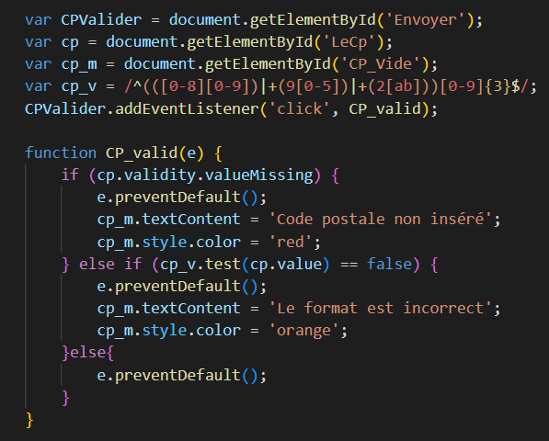

Afin que l’utilisateur ne puisse pas valider n’importe quoi, les regex sont fait régler ces problèmes.

Si nous prenons le cas en France, le code postal correct, est tout le temps en 5 chiffres, la même chose pour la Corse, car les 2A et 2B, sont uniquement leurs régions, et non leurs codes postaux.

Ajaccio son code postal est 20000. Pour un format correct, le code postal doit contenir que des chiffres.

Les lettres serons bannis et considérer comme format incorrect. Ce qui oblige l’utilisateur à être sérieux, dans le remplissage du formulaire. Et évite bien des problèmes inutiles de format incorrect.

L’expression régulière, pour l’email :

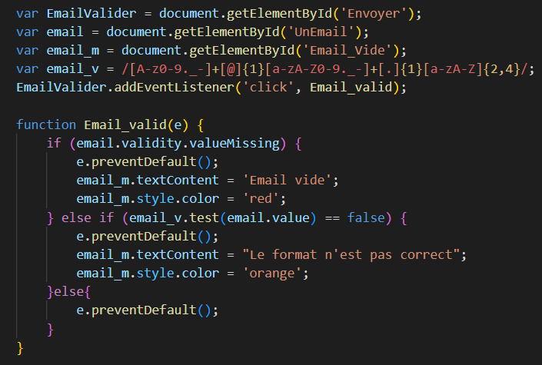

Pour la première ligne de code, récupération de l’id du bouton valider, du formulaire connexion. Envoyer est le nom de l’id choisi.

Deuxième ligne récupération, de l’id de l’endroit à remplir du mail.

Troisième ligne récupération de l’id du HTML, qui permettra d’empêcher l’utilisateur de laisser la case vide est en cas de validation du formulaire.

Quatrième ligne, c’est le format demandé pour valider un mail correct dans l’expression régulière.

Avant le @ des lettres majuscules et minuscules sont autorisés, ainsi que des chiffres, le point, le tiret du 6 du clavier ainsi que celui du 8.

Et le + signifie que la même chose sera autorisée après le @.

Ce qui change, c’est après le deuxième +, autorisation d’utiliser lettres majuscules et minuscules.

Pas de chiffres, car ici c’est ce qui inscrit à la fin de chaque domaine, le point puis fr ou com ou autres avec un maximum de 2 à 4 caractères. Bien qu’il soit rare d’avoir plus de trois lettres.

Cinquième ligne, ajout de la fonction, valider e-mail au clic du bouton.

L’expression régulière, pour le côté mot de passe.

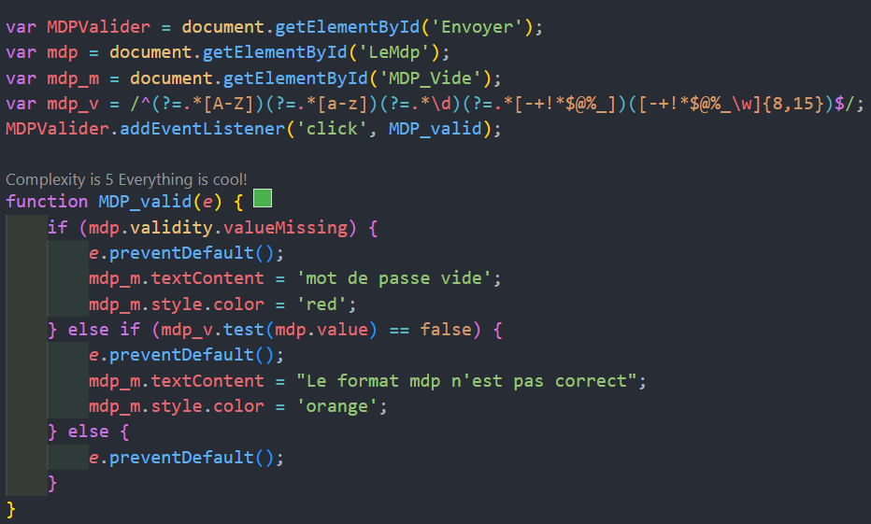

Celle-ci est nécessaire, pour avoir un mot de passe correct, et bien sécurisé.

Le mot de passe doit donc avoir au moins, un caractère spécial, une lettre majuscule, une lettre minuscule.

Une exigence avoir un minimum de 8 caractères, et un maximum de 15 caractères.

Pour que l’expression régulière se déclenche, une fonction est nécessaire, la fonction MDP-valid qui va donner les conditions requises, pour éviter les erreurs. Qui se fait par une condition avec (if) et (else if).

Si l’utilisateur essaye de valider le formulaire, un mot de passe vide. Une alerte affiche mot de passe vide, se déclenchera au clic du bouton se connecter.

Si le format n’est pas correct, par apport aux exigences de l’expression régulière, alors au clic de ce même bouton une alerte affiche « Le format mdp (mot de passe) n’est pas correct ».

L’expression régulière, pour l’adresse :

,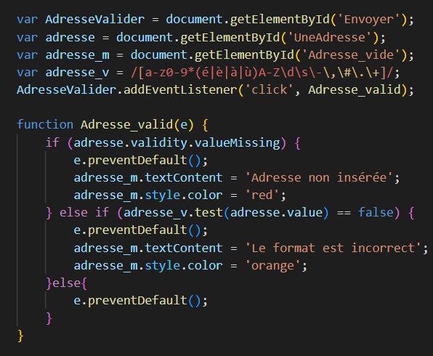

Voici les conditions requises, pour une adresse d’être admise et valider :

Ici dans la regex ou expression régulière en JavaScript, détail de ce qui est admis dans le formulaire.

En premier l’expression régulière, autorise les lettres minuscules et majuscules, ainsi que les chiffres et également des lettres accentuées (é, è, à, ù).

Et pour que cela se déclenche, il faut une fonctionnalité qui décide quoi faire.

La fonction se nomme Adresse_valid le e entre parenthèse correspond aux événements qui vont faire les actions suivantes :

Si l’adresse n’est pas écrite, mais que l’utilisateur tente de valider le formulaire en cliquant sur s’inscrire, le formulaire indique une alerte à l’utilisateur « Adresse non insérée », pour indiquer à la personne son oublie. Pour le deuxième cas, si l’utilisateur ne respecte pas l’expression régulière, une alerte s’affiche. Celui-ci affiche « Le format est incorrect ».

L’expression régulière, pour le numéro de téléphone :

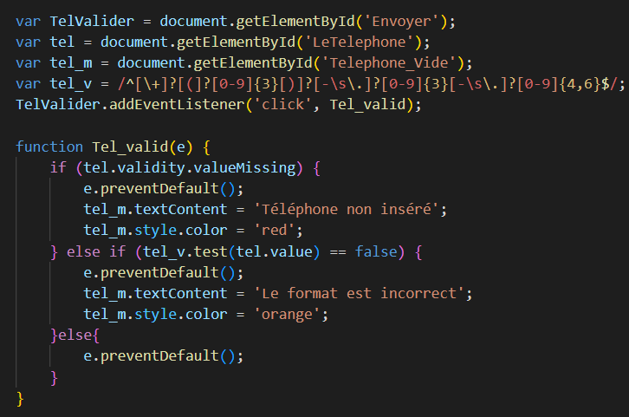

Pour un numéro de téléphone, il est normal que la regex n’autorise pas les lettres minuscules et majuscules, ajouté aux caractères spéciaux.

Il y a la regex qui accepte aussi bien, les téléphones mobiles, que fixes.

Afin que la regex fonctionne correctement, il existe une fonctionnalité JavaScript qui définit la condition à suivre.

Premier cas, si l’utilisateur ne remplit pas son numéro de téléphone, mais qui valide malgré tout le formulaire, une alerte s’affiche.

Téléphone non inséré, qui signifie que la case téléphone n’est pas remplit dans le formulaire.

Et il y a la condition numéro deux, qui est de respecter la condition de l’expression régulière, si elle n’est pas respectée, une alerte s’affiche et dit « Le format est incorrect ».

L’utilisateur sera alors contraint de réécrire, le numéro de téléphone, de manière à ce que celui-ci soit accepté.

# 11. Création d’un input file (bouton de téléchargement de fichiers pour les afficher).

Pour le projet, il fallait également créer un bouton de téléchargement de fichiers images, pour que l’utilisateur, puisse choisir la photo ou l’avatar qu’il souhaite mettre sur leur profil du menu Utilisateur.

Pour le côté html, voici l’image du code en question pour créer notre bouton de téléchargement.

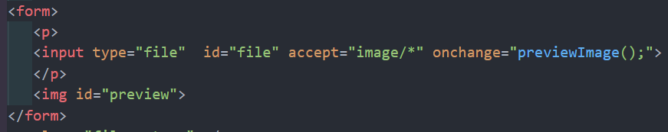

Création de l’input file, son id est nommée file, il accepte tout type d’image et ceci se confirme par l’astérisque, qui se trouve après l’image slash. Le onchange servira pour la fonction qui sera écrit, par la suite en JavaScript. L’id preview servira pour redimensionner une ou des images en CSS.

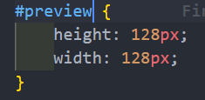Redimensionné l’image grâce à ce code CSS écrit ci-dessous :

Le #preview est l’id qui a servi pour faire fonctionner les dimensions dites ici.

Pour la fonction en JavaScript voici la fonction ci-dessous en image :

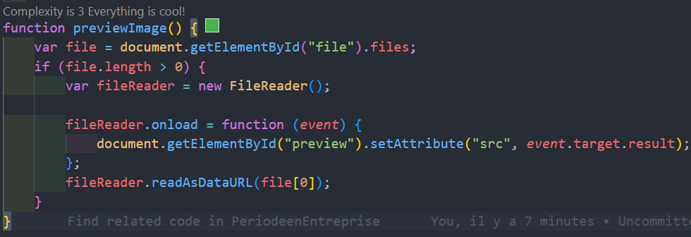

Explication de l’image JavaScript, qui permet le fonctionnement de l’input file (bouton de téléchargement de fichiers (ici le type de fichier dans notre cas ici, sont pour les images).

Fonction de preview Image, variable fichier égale à la récupération de l’id de l’input file de l’HTML obligatoire. Pour que le code JavaScript fonctionne correctement, car sans récupérer l’id les fonctions JavaScript ne fonctionnent pas.

Définition du getElementbyId : La méthode document.getElementById ()renvoie un objet Elément, représentant l'élément dont la propriété id correspond à la chaîne de caractères spécifiée, un input file. Étant donné que les ID d'élément doivent être uniques, s'ils sont spécifiés, ils constituent un moyen utile d'accéder rapidement à un élément spécifique.

# 12. Compréhension et traduction d’un site web en anglais.

Le site Anglais en image.

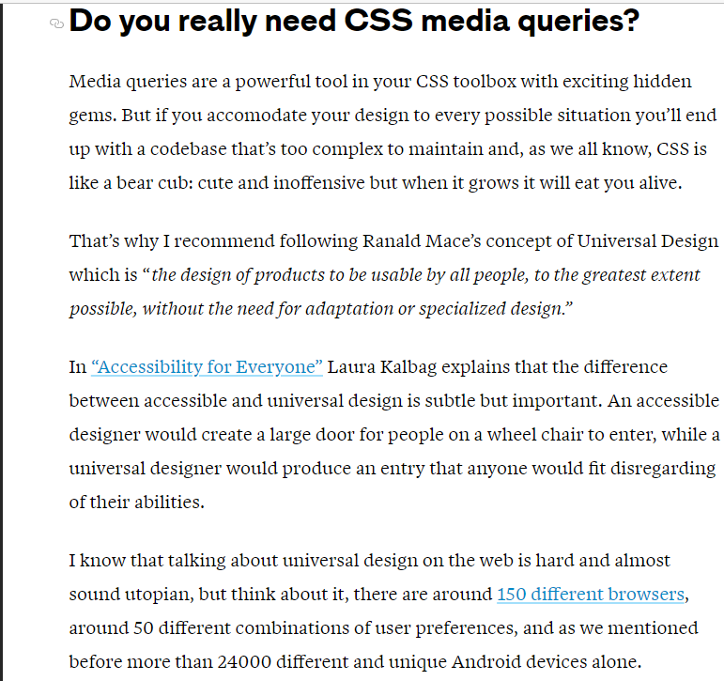

**Avez-vous vraiment besoin de requête media CSS ?**

Les requêtes multimédias sont un outil puissant dans votre boîte à outil CSS avec des gemmes cachées sortantes. Mais si vous adaptervotre conception à toutes les situations possibles, vous vous retrouverez avec une base de code trop complexe à maintenir et, comme nous le savons tous, CSS est comme un ourson : mignon et inoffensif, mais quand il grandira, il vous dévora vivant.

C’est pourquoi j’ai recommandé de suivre le concept de conception universelle de Ranald Mace qui est « la conception de produits utilisable pour tous, dans la mesure du possible, sans nécessiter d’adaptation ou de conception spécialisée. »

Dans « accessibilité pour tous », Laura Kalbag explique que la différence entre la conception accessible et la conception universelle est subtile mais importante. Un designer accessible créerait une grande porte pour que les personnes en fauteuil roulant puissent entrer, tandis qu’un designer universel produirait une entrée que n’importe qui conviendrait sans tenir compte de ses capacités.

13.Mes médias Queries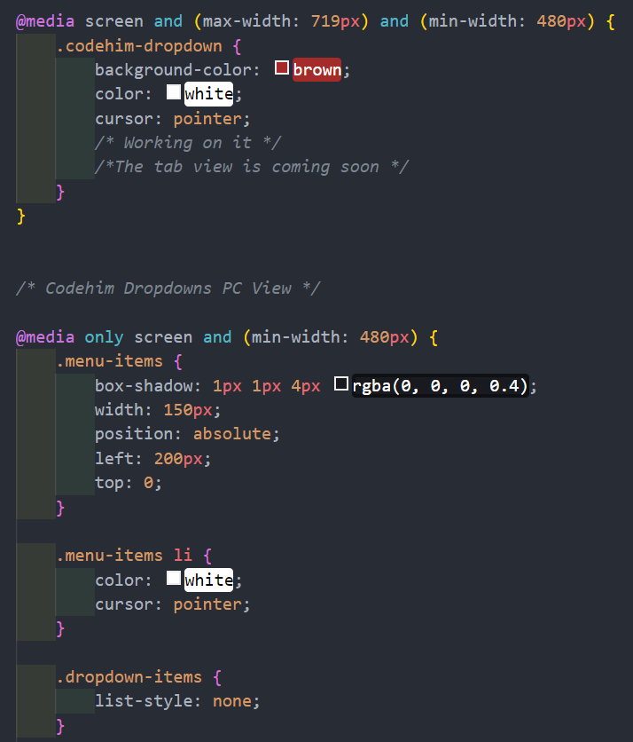

Pour un écran d’une largeur minimum de 480 pixels, et d’un maximum d’une taille de 719 pixels.

Le menu à une couleur, de fond de couleur marron, et d’une écriture de couleur blanche. Le curseur de la souris, sera avec une main fermée avec un doigt levé.

Pour une taille écran minimum de 480 pixels il y a contours d’ombre de couleur noir.

Une largeur de 150 pixels, la position est en absolu et décalé de 200 pixels à gauche.

Pour le menu li à une écriture de couleur blanche et un curseur de souris en pointeur.

Pour la barre de menu la liste n’a aucun style.

# 14. Media Queries sur une tablette ou mobile.

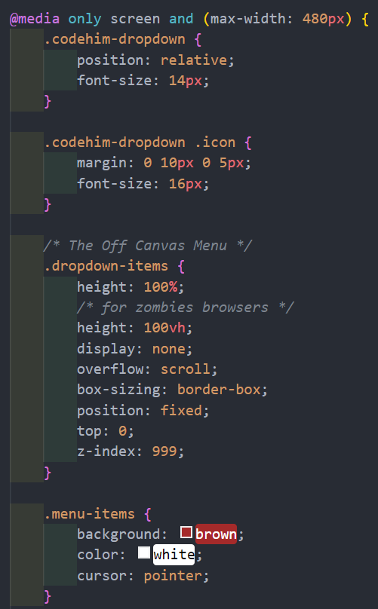

Sur un mobile ou tablette, avec une largeur max de 480 pixels, la page html sera vue comme cela selon le CSS ci-dessus :

Une position qui sera relative, et taille de police de taille 14.

Pour l’icône en forme de maison, fera une taille de 16 pixels.

Pour le canvas menu de classe droptown-menu, il sera d’une hauteur qui sera égale à la hauteur de l’écran (100vh). Niveau du display (affichage), il est absent d’où le mot aucun qui le justifie ici. Pour le owerflow, il est de type scroll (avec une barre de défilement).

La box-sizing est de type border-box, (indique au navigateur de prendre en compte la bordure et le remplissage dans la valeur définie).

La position reste en mode fixe, ce qui veut dire que l’élément ne changera pas de place même si la barre de défilement bouge. La marge du haut ici en raccourcie (top en anglais) dont la valeur est zéro correspond à 0 de marge dont nul.

Pour le menu-item qui est le menu (administrateur et clients).

La couleur de fond de celui-ci, est de couleur marron, la couleur d’écriture est blanche.

Et pour le curseur de la sourie, une main montrant un doigt, remplace la flèche de la souris.

# 15. Le média print(imprimante) côté menu clients et administrateur(entreprise)

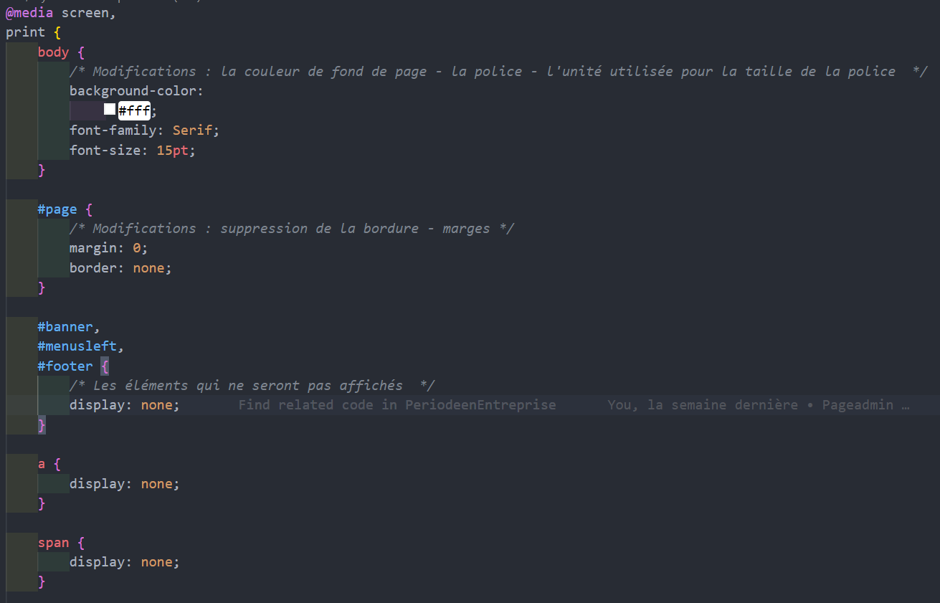

Ce que voit l’imprimante est expliqué sur cette image.

Le body le corps de la page que voit l’imprimante est de couleur blanc (background-color : white). Une police de type Serif sera imposé dans la page que voit l’imprimante.

La machine voit également à une police de taille 15 les éléments qui va imprimer.

Pour le côté page l’imprimante ne voit pas les marges.

Et ne voit non plus aucune bordure. Pour le menu gauche de la page html ainsi que le pied de page n’est pas vu par l’imprimante car le display est none, les liens non plus, ainsi que le span.

# En conclusion :

Le stage en télé-travaille chez Altameos multimédia était bien, car beaucoup de recherche soi-même, afin de s’améliorer sur les langages travaillés. Ce qui était particulièrement bien, le tuteur était sympathique et expliqué bien le pourquoi du comment, quand il y avait un problème, qui n’était pas compris de temps en temps. Le côté rajout de l’imput file est un plus qui a été pensé par la suite. Pour que le client puisse y mettre son avatar ou photo de profil. Remarque ceci s’est appliqué également sur le menu de l’entreprise (administrateur).

Heureux d’avoir rencontré une personne comme ce tuteur, qui une avait une bonne philosophie.

Le plus complexe qui pouvait y avoir la compréhension de certains codes en Bootstrap.

# 16. Les Annexes

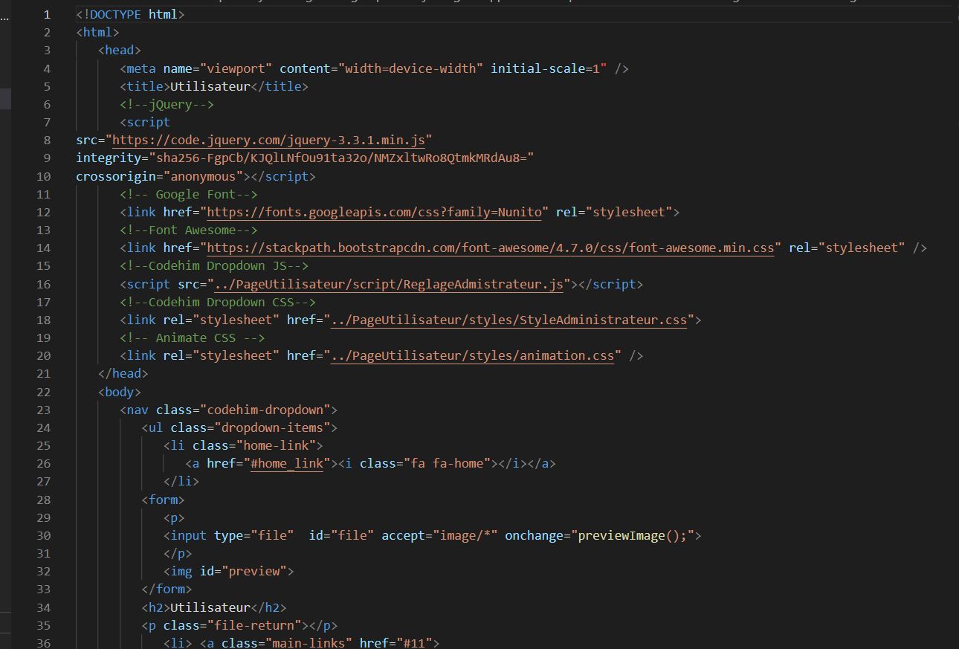

Les liens Bootstrap pour créer les menus utilisateur (client) et celui administrateur (entreprise).

La nav&a dont la classe est nommé « codehim dropdown » correspond aussi bien à la nav du menu utilisateur (client) et administrateur (entreprise). Pour ce qui est du ul dont la class se nomme « dropdown-item ».

## 1. Menu client (utilisateur).

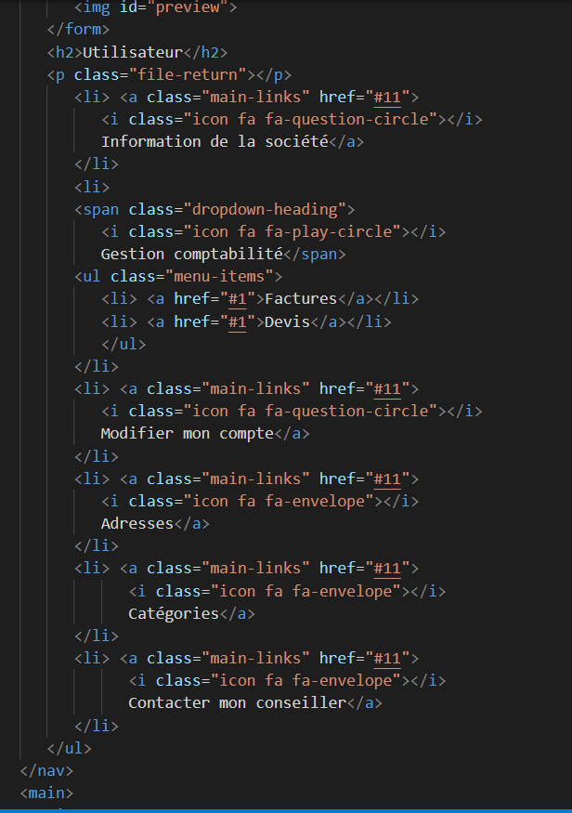

## 2.Menu Administrateur (Entreprise)

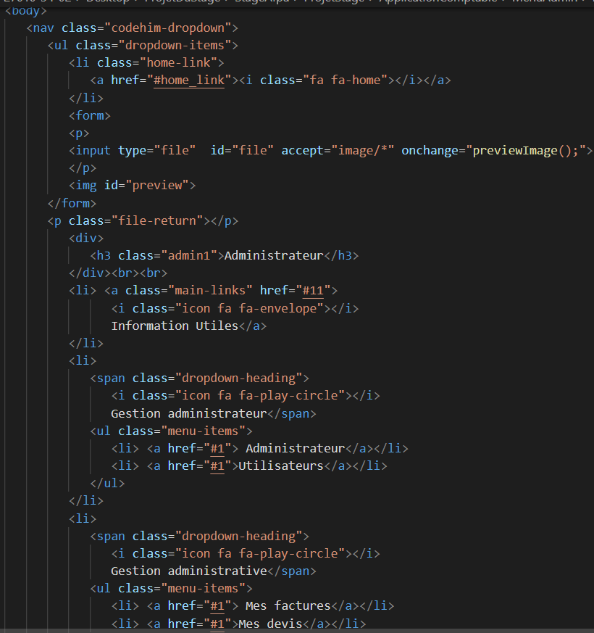

## 3. Le HTML bouton s’inscrire ou se connecter.

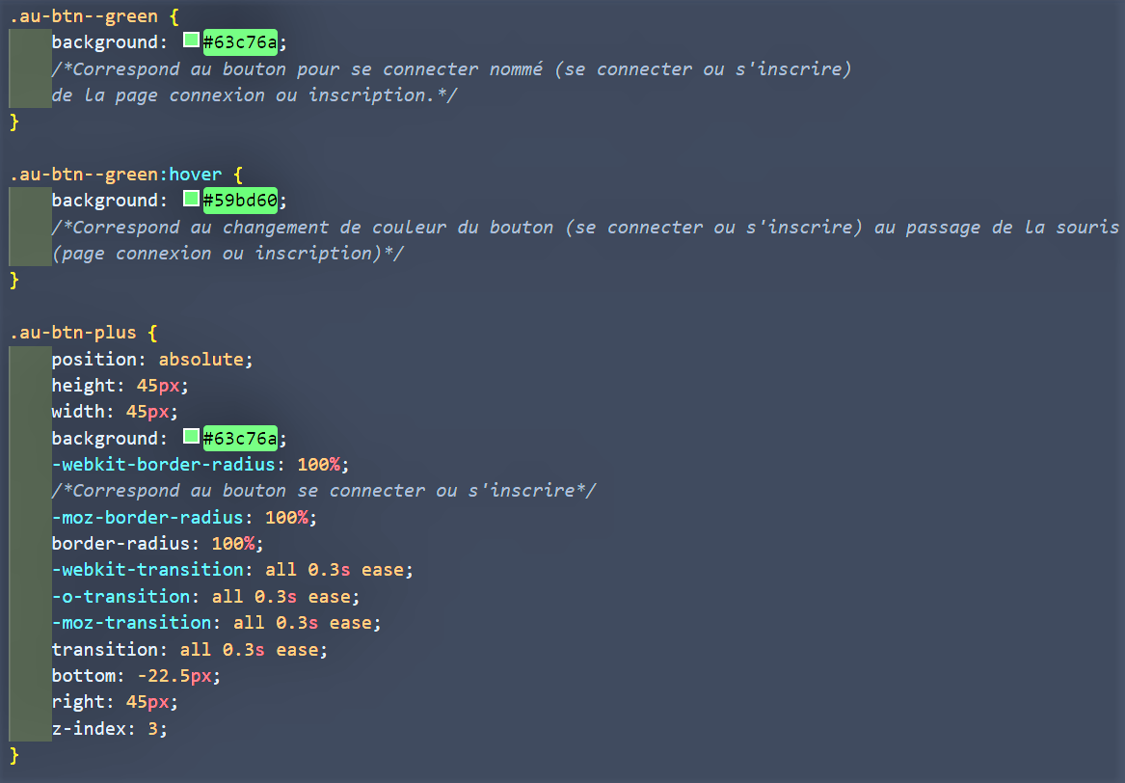

Pour le bouton connexion ainsi qu’inscription. La couleur est verte.

En ce qui concerne sa largeur et sa hauteur avec une taille de 45 pixels.

Du côté su border-radius, il est de 100% sur tous les navigateurs.

Il est également à 45 pixels sur la droite. Et la valeur du Z-index est de 3.